Обновление функционала ЭТП РТС-тендер
(30.07.2014 г.)
Оглавление
1. Доработаны сроки и порядок заключения контракта для случаев согласования заключения контракта с контролирующим органом. 2
2. В форму заявки на участие в аукционе добавлено поле «Декларация о принадлежности к субъектам малого предпринимательства или социально ориентированным некоммерческим организациям». 6
3. В карточке контракта добавлена подсказка о необходимости получить согласование контролирующего органа, если по результатам рассмотрения вторых частей заявок, допущена только одна заявка. 7
4. Изменена формулировка наименования поля для указания ИНН во второй части заявки на участие в аукционе. 8
5. Добавлена возможность редактирования опубликованного протокола в случае отклонения всех поданных заявок. 9
6. Изменена ссылка на закон в поле «Номер контактного телефона» во второй части заявки на участие в аукционе. 9
7. Исправлено заполнение чек-боксов о предоставлении преимуществ для субъектов малого предпринимательства и организаций инвалидов в АРМ Заказчика и Оператора. 10
8. Исправлена ошибка некорректной блокировки денежных средств. 11
9. Исправлена ошибка, при которой в не состоявшемся аукционе исчезает отображение преференций по приказу № 155. 11
10. Внесены изменения в сообщения, которые отображаются заказчику при исполнении предписания ФАС. 11
11. Исправлена ошибка «Не определена крайняя дата контракта». 12

1. Доработаны сроки и порядок заключения контракта для случаев согласования заключения контракта с контролирующим органом.
Заказчик согласует заключение контракта с контролирующим органом если:
- по окончании срока подачи заявок на участие в таком аукционе подана только одна заявка на участие в нем (ч. 1 ст. 71 №44-ФЗ);
- аукционной комиссией принято решение о признании только одного участника закупки, подавшего заявку на участие в таком аукционе, его участником (ч. 2 ст.71 №44-ФЗ);
- в течение десяти минут после начала проведения такого аукциона ни один из его участников не подал предложение о цене контракта (ч. 3 ст. 71 №44-ФЗ);
- по итогам аукциона только одна заявка (после рассмотрения вторых частей) была признана соответствующей требованиям аукционной документации (ч. 3.1 ст. 71 №44-ФЗ)
После обновления внесены следующие изменения в сроки и порядок заключения контракта для случаев согласования заключения контракта с контролирующим органом:
1. В личном кабинете всех заказчиков/организаторов торгов в разделе «Информация об организации» исключена опция «Необходимо согласование контракта с КО». Данная опция у всех заказчиков/организаторов торгов включена по умолчанию в случаях, когда аукцион признан не состоявшимся и требуется согласование контракта с контролирующим органом.
2. У заказчика/организатора торгов в карточке контракта отображается информационное сообщение о том, что требуется согласование с контролирующим органом «В соответствии с п. 25 ч. 1 ст. 93 Закона №44-ФЗ для заключения контракта с участником необходимо получить согласование контролирующего органа», а так же чек-бокс «Контракт согласован с контролирующим органом».
3. Поле, в котором указан регламентированный срок направления проекта контракта, скрыто, так как сроки начинают отсчитываться с момента проставления галочки в чек-бокс.
4. Галочка в чек-боксе «Контракт согласован с контролирующим органом» устанавливается только один раз. После сохранения внесенных изменений (постановки галочки в чек-бокс) начинается отсчет 20-дневного срока на заключение контракта (согласно п. 25 ч. 1 ст. 93 №44-ФЗ). При повторном редактировании карточки контракта (до отправки участнику, получения протокола разногласий от участника) возможности убрать галочку у заказчика нет.
5. Заказчик может подписать контракт только после истечения 10-дневного срока с момента публикации протокола подведения итогов.
6. Для аукционов, по которым контролирующий орган не согласовал заключение контракта предусмотрено наличие двух возможностей:
1. Заказчик может опубликовать протокол отказа от заключения контракта с причиной «Отказано в согласовании Контролирующим органом в соответствии с чч.1-3.1 ст.71 44-ФЗ»;
2. Заказчик может завершить процедуру:
- в карточке контракта добавлена кнопка «Отказано в согласовании Контролирующим органом»:
Веб-интерфейс:
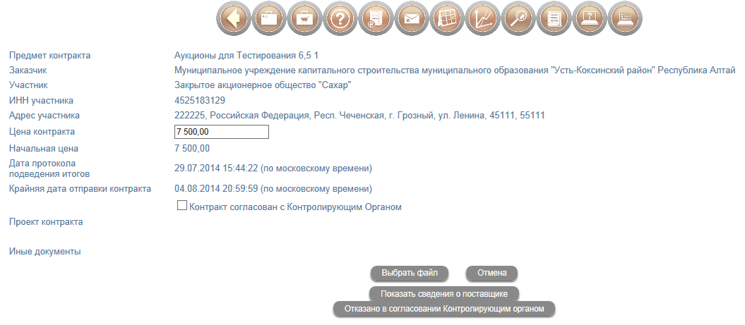
АРМ:
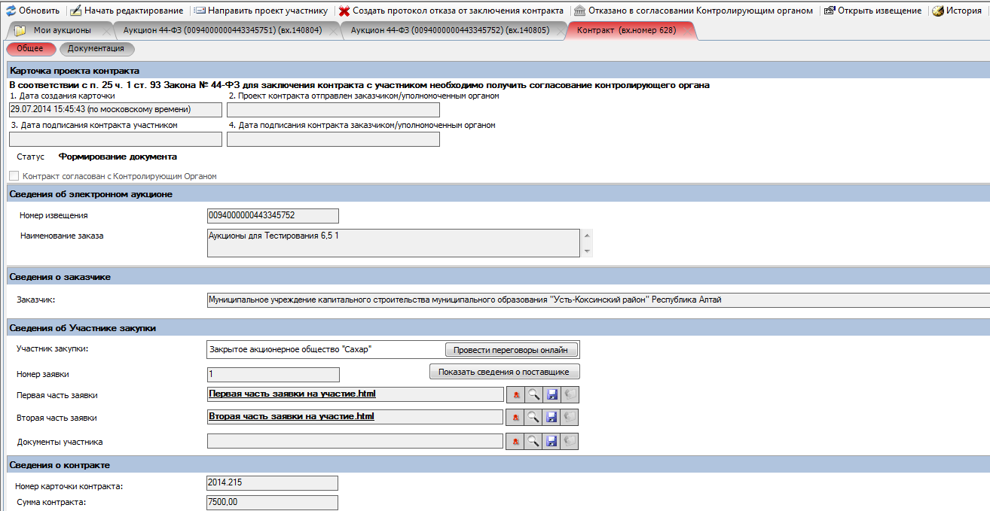
- при нажатии на данную кнопку появится окно «Отказано в согласовании заключения контракта Контролирующим органом», в котором у заказчика будет техническая возможность добавить файл, содержащий решение контролирующего органа:
Веб-интерфейс:
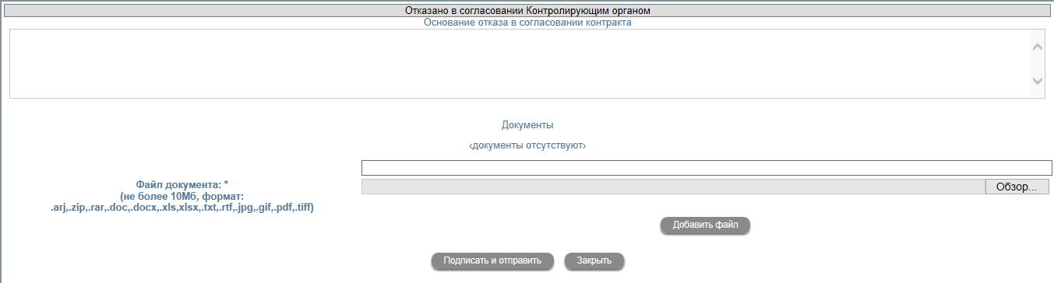
АРМ:
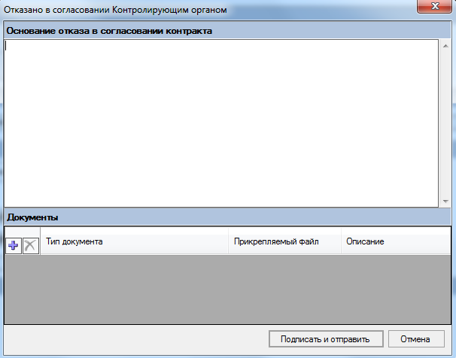
- после указания основания в согласовании контракта и добавления файла заказчику необходимо нажать кнопку « «Подписать и отправить».
- добавленные документы отражаются в карточке контракта в разделе «Другие документы»:
Веб-интерфейс:
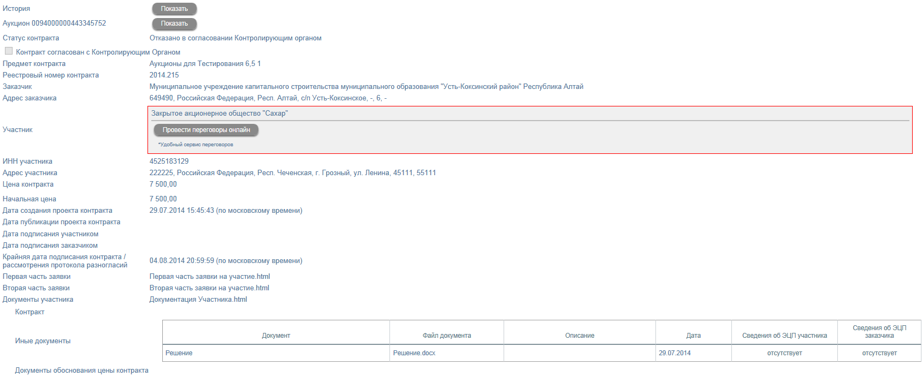
АРМ:
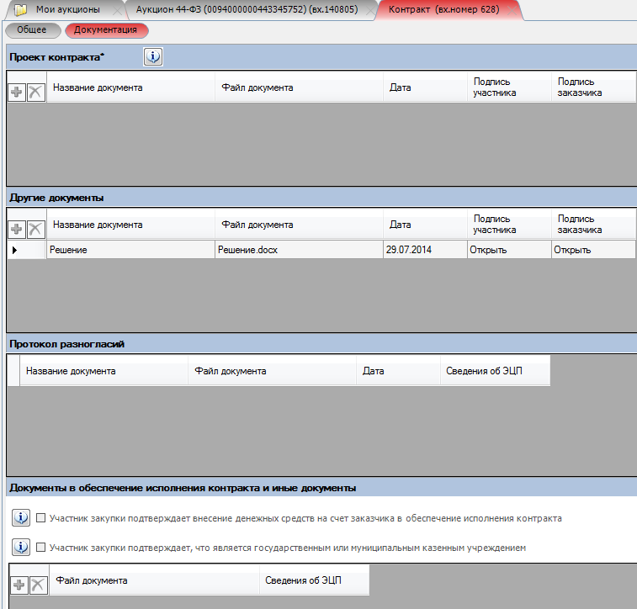
- после проведения данных действий кнопка «Отказано в согласовании Контролирующим органом» и чек-бокс «Контракт согласован с Контролирующим органом» не отражаются в карточке контракта, статус контракта меняется на «Отказано в согласовании заключения контракта Контролирующим органом»:
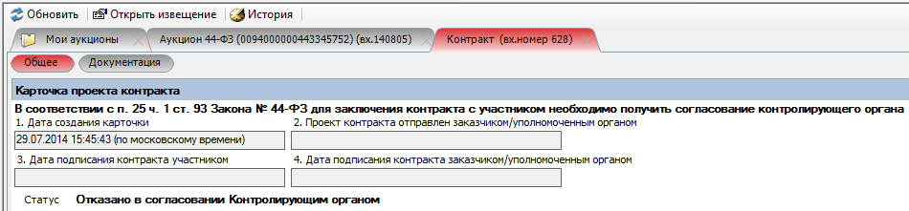

2. В форму заявки на участие в аукционе добавлено поле «Декларация о принадлежности к субъектам малого предпринимательства или социально ориентированным некоммерческим организациям».
В соответствии с п. 7 ч. 5. ст. 66 №44-ФЗ вторая часть заявки на участие в электронном аукционе должна содержать декларацию о принадлежности участника такого аукциона к субъектам малого предпринимательства или социально ориентированным некоммерческим организациям.
Таким образом, если заказчиком в извещении установлено ограничение в отношении участников закупок, которыми могут быть только субъекты малого предпринимательства, социально ориентированные некоммерческие организации, то во второй части заявки на участие отображается поле «Декларация о принадлежности к субъектам малого предпринимательства или социально ориентированным некоммерческим организациям». Данное поле является обязательным для заполнения.
Веб-интерфейс:
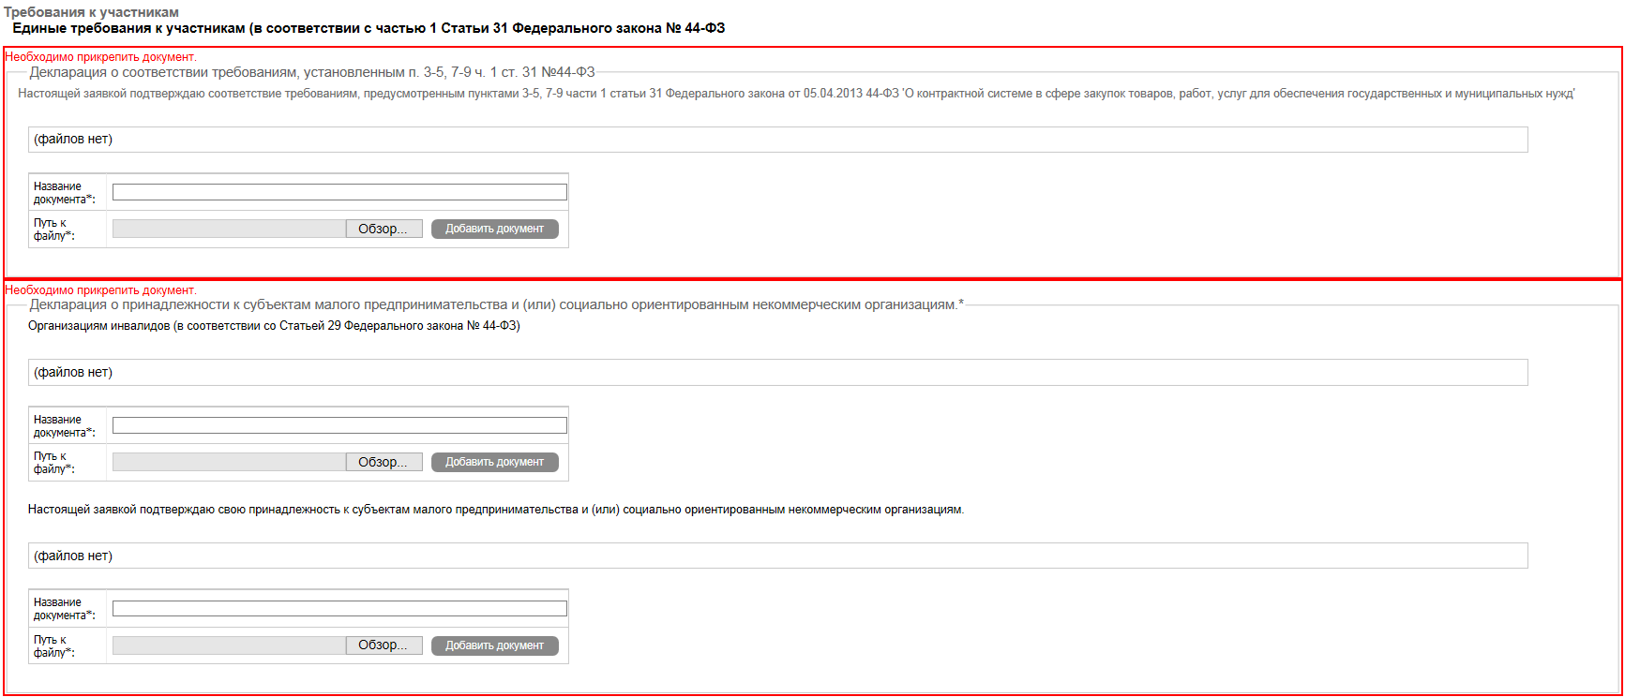
АРМ:
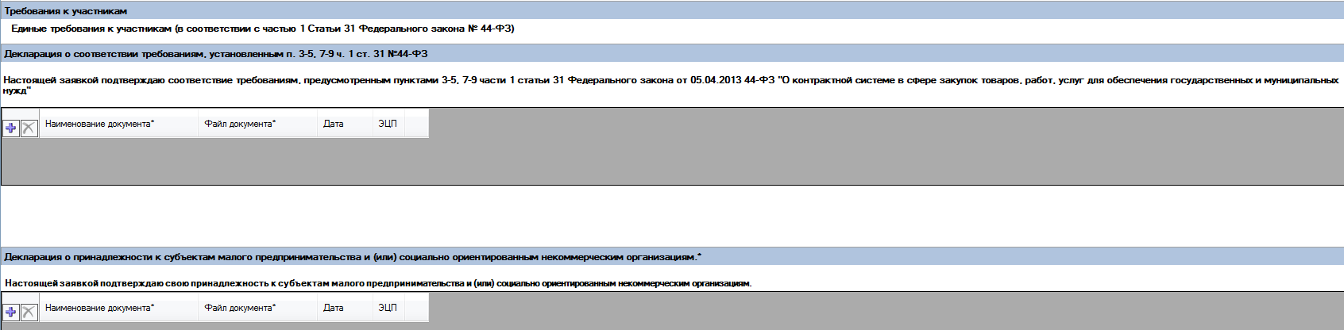

3. В карточке контракта добавлена подсказка о необходимости получить согласование контролирующего органа, если по результатам рассмотрения вторых частей заявок, допущена только одна заявка.
В связи со вступлением в силу ч. 3.1 ст. 71 № 44-ФЗ, в случае если по результатам рассмотрения вторых частей заявок, допущена только одна заявка, аукцион признается несостоявшимся. В соответствии с изменениями в законодательстве указанный случай признания аукциона не состоявшимся требует согласования заключения контракта с контролирующим органом.
Таким образом, если аукцион признан несостоявшимся на основании ч. 3.1 ст. 71 № 44-ФЗ в карточке контракта отображается подсказка «В соответствии с п. 25 ч. 1 ст. 93 Закона №44-ФЗ для заключения контракта с участником необходимо получить согласование контролирующего органа»:
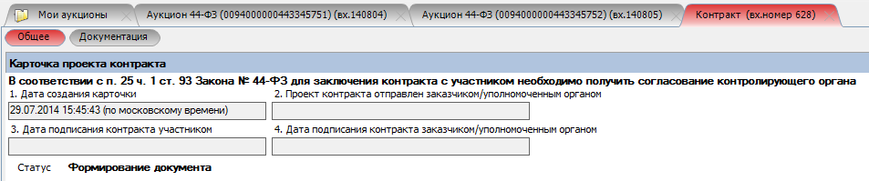

4. Изменено наименование поля для указания ИНН во второй части заявки на участие в аукционе.
Во второй части заявки присутствует поле для ввода ИНН налогоплательщика учредителей, членов коллегиального исполнительного органа, лица, исполняющего функции единоличного исполнительного органа участника аукциона. В связи с выходом новой редакции федерального закона №44-ФЗ от 04.06.2014 изменена формулировка наименования поля для внесения ИНН во второй части заявки:
«Обращаем Ваше внимание, что согласно п. 1 ч. 5 ст.66 Закона 44-ФЗ наряду с общими данными во второй части заявки необходимо указать идентификационный номер налогоплательщика (при наличии) учредителей, членов коллегиального исполнительного органа, лица, исполняющего функции единоличного исполнительного органа участника такого аукциона».
Веб-интерфейс:
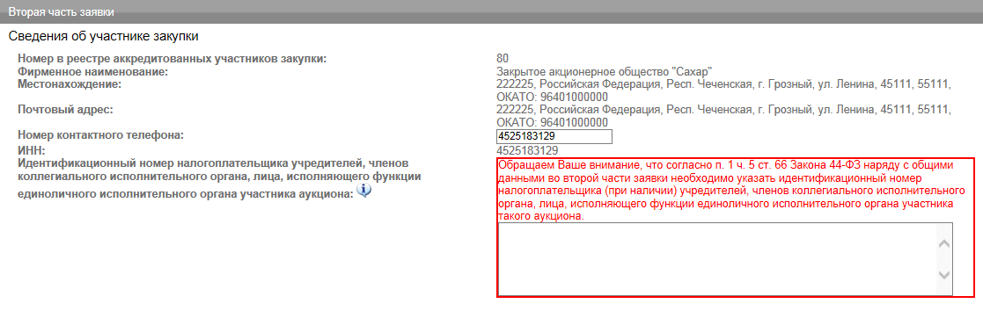
АРМ:
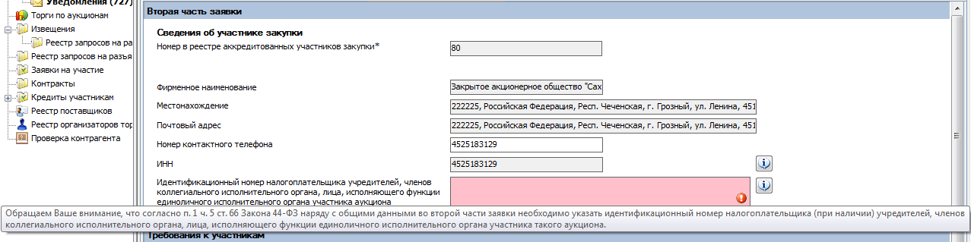
В наименовании поля для ввода ИНН присутствует значок «i», при наведении курсора на этот значок так же возникает аналогичное информационное сообщение о необходимости указать ИНН в соответствующем поле.
Веб-интерфейс:
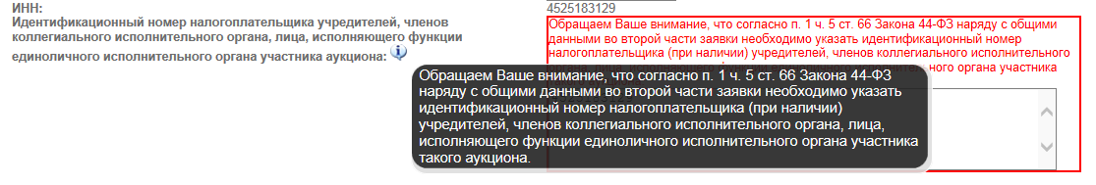
АРМ:
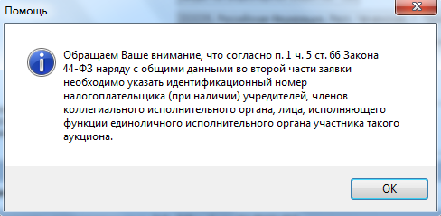

5. Добавлена возможность редактирования опубликованного протокола в случае отклонения всех поданных заявок.
До обновления заказчик мог внести изменения в опубликованный протокол при условии, что подано несколько заявок и допущено более одной заявки.
Теперь при необходимости заказчик может редактировать протокол вне зависимости от количества допущенных заявок.

6. Изменена ссылка на закон в поле «Номер контактного телефона» во второй части заявки на участие в аукционе.
До обновления во второй части заявки на участие в поле «Номер контактного телефона» была указана ссылка на 94-ФЗ.
После обновления в поле «Номер контактного телефона» ссылка заменена на 44-ФЗ: «Необходимо заполнение всех сведений, предусмотренных п. 1 ч. 5 ст. 66 Федерального закона N 44-ФЗ от 05.04.2013, в том числе номера контактного телефона».
Веб-интерфейс:
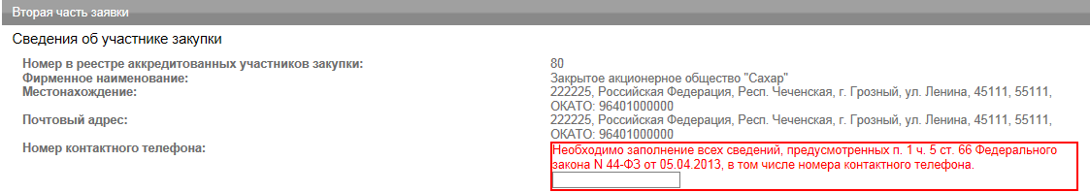
АРМ:
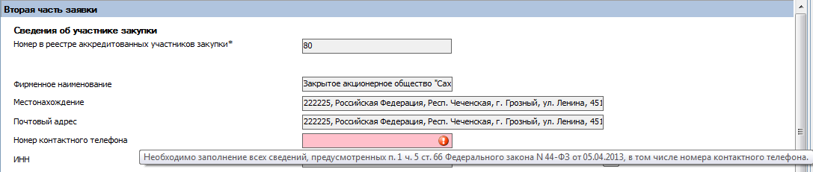

7. Исправлено заполнение чек-боксов о предоставлении преимуществ для субъектов малого предпринимательства и организаций инвалидов в АРМ Заказчика и Оператора.
Если установлены требования о предоставлении преимуществ для субъектов малого предпринимательства и организаций инвалидов, то чек-боксы заполняются в соответствии с установленными требованиями.
Просмотреть в АРМ установленные требования можно в извещении во вкладке «Общие сведения об электронном аукционе» в поле «Особенности размещения заказа».
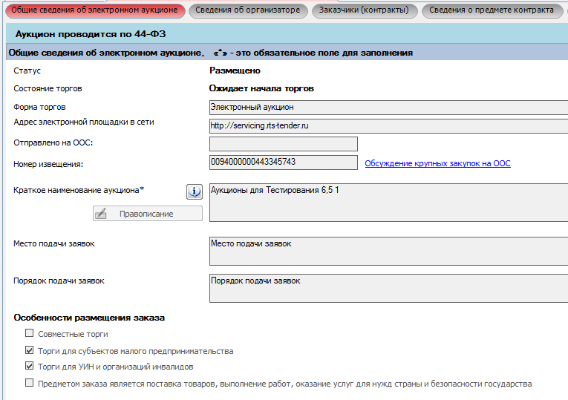

8. Исправлена ошибка некорректной блокировки денежных средств.
При публикации заказчиком протокола отказа от заключения контракта с внесением участника в Реестр недобросовестных поставщиков, денежные средства участника блокируются и переводятся на счет заказчика. В случае если заказчику в опубликованном протоколе требуется поменять основание для отказа (опубликовать протокол без внесения участника в Реестр недобросовестных поставщиков), оператор ЭТП предоставляет возможность переопубликовать протокол отказа от заключения контракта. При этом денежные средства участника должны разблокироваться. Однако после переопубликации протокола они оставались заблокированными.
После обновления ошибка исправлена, разблокировка денежных средств проходит корректно.

9. Исправлена ошибка, при которой в не состоявшемся аукционе исчезает отображение преференций по приказу № 155.
Если заказчиком установлены требования о предоставлении преференций, то участники указывают соответствующие сведения в заявке на участие в аукционе. Заказчик просматривает информацию о применении преференций в форме протокола рассмотрения первых частей заявок.
При этом если аукцион не состоялся, то в заявках на участие и форме протокола рассмотрения первых частей заявок отображение преференций исчезает.
После обновления ошибка исправлена. Во всех формах и на всех этапах работы информация о преференциях отображается.

10. Внесены изменения в сообщения, которые отображаются заказчику при исполнении предписания ФАС.
Если установлены требования исполнения предписания ФАС, то при выполнении предписания заказчиком выходят соответствующие сообщения. Например: «Аукцион заблокирован в связи с исполнением предписания ФАС (УФАС)». После обновления внесены изменения в сообщения. Исключены скобки, добавлены «/». Например: «Необходимо исполнить предписание ФАС / УФАС»:
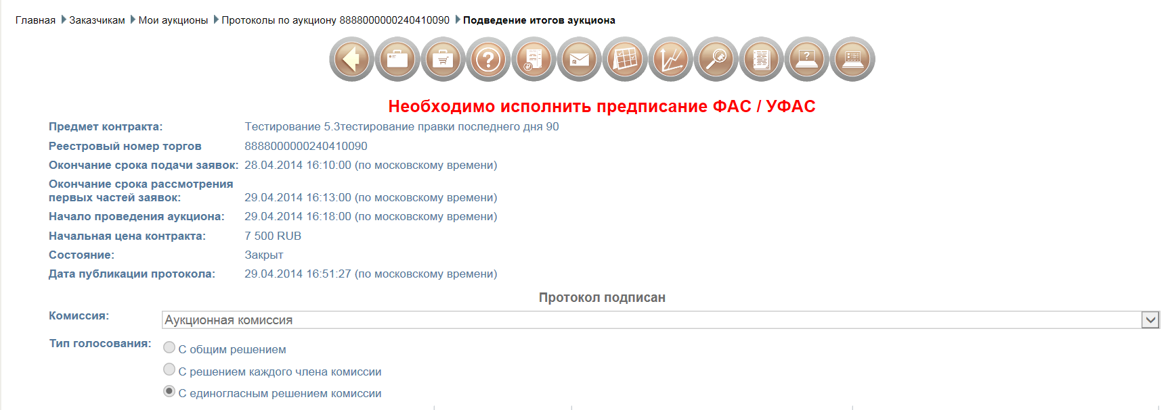

11. Исправлена ошибка «Не определена крайняя дата контракта».
Исправлена ошибка «Не определена крайняя дата контракта», возникающая при открытии контрактов в следующих случаях:
1. Сброс протоколов по предписанию ФАС.
2. Опубликованный отказ от заключения контракта.
3. Контракт заключен.

